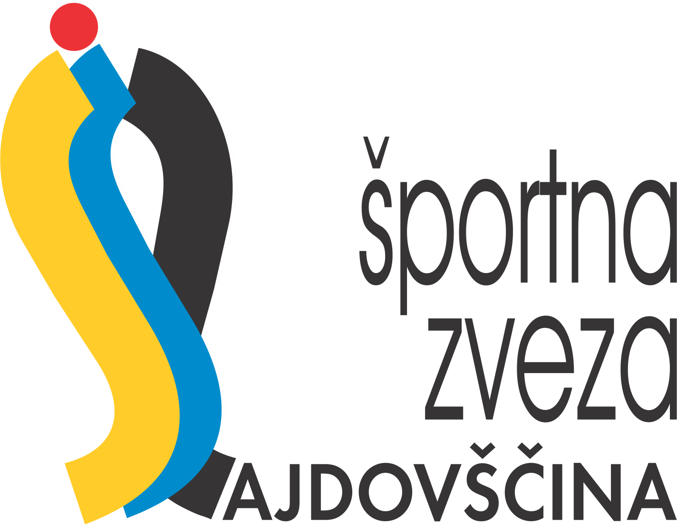

NAZIV ORGANIZACIJE
GLAVNA SKD DEJAVNOST (SKD)
ULICA
POŠTNA ŠTEVILKA
KRAJ
DAVČNA ŠTEVILKA
TRANSAKCIJSKI RAČUN
ELEKTORNSKA POŠTA
ZASTOPNIK
SPLETNA STRAN
FACEBOOK STRAN
KONTAKTNA OSEBA
ODGOVORNA OSEBA

Opis programa: približno 200 besed (navedite naziv programa, vlogo strokovnih delavcev v programu, kraj kjer se bo izvajal program ter okvirno obdobje trajanja v tekočem letu)

STROKOVNI KADER PODATKI
Strokovno izobražen
IME
PRIIMEK
ŠT. VPISA V RAZVID
IZDAJATELJ JAVNE LISTINE
TEL. ŠTEVILKA
EMAIL POŠTA

STROKOVNI KADER PODATKI
Strokovno usposobljen
IME
PRIIMEK
ŠT. VPISA V RAZVID
IZDAJATELJ JAVNE LISTINE
TEL. ŠTEVILKA
EMAIL POŠTA

Strokovno usposobljen delavec v športu je oseba, ki je pridobila ustrezno usposobljenost v skladu z Zakonom o športu, ki določa pogoje in programe za pridobitev strokovnih nazivov. Usposabljanje poteka v obliki licenciranih tečajev in programov, ki jih izvajajo pristojne institucije.
Strokovno izobražen delavec v športu je oseba, ki je zaključila višje- ali visokošolski študij s področja športa (npr. Fakulteta za šport, kineziologija). Ima širša znanja in kompetence za samostojno strokovno delo, treniranje in raziskovanje na področju športa.
PREDVIDENA SREDSTVA PROSILCA | V EVRO
Prihodki
Prihodki udeležencev
Fundacija
Občina Ajdovščina
Drugo
Odhodki
Najemnina objekta
Strokovni kader
Propagandno gradivo
Drugo

Datum:____________________ Podpis odgovorne osebe_______________________

